L’Italia è il Paese più ignorante del mondo? Balle.
di Luigi Scialanca
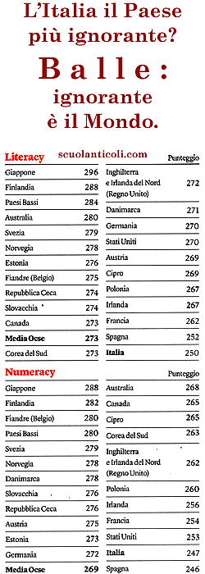

No, l’Italia non è il Paese più ignorante del mondo. E per capirlo basta quel poco di numeracy (capacità di comprendere e risolvere problemi matematici) che occorre per non sbagliare una moltiplicazione e una divisione. Vediamo perché.
La didascalia della tabella qui sopra (tratta da Internazionale n°1022 del 18/24 ottobre 2013, p.17) dice che il punteggio massimo ottenibile dai Paesi esaminati era 500. Nella scala 0-10 dei voti scolastici italiani, 500 corrisponde dunque a 10, 450 a 9, 400 a 8, 350 a 7, 300 a 6, ecc.
I 246 punti dell’Italia in numeracy e i 250 in literacy (lettura, comprensione e scrittura di testi) equivalgono pertanto a un 5 tondo tondo. Insufficiente. E i 288/296 del Giappone, “glorioso” primo in classifica? Udite udite: a 5,9!
Cosa diremmo di una classe di 24 alunni, se nessuno di loro avesse ottenuto la sufficienza? Penso che tutti la definiremmo mediocre. E se il “somarello” che ha 5,9 si permettesse di prendere in giro il “somarello” che ha preso 5? Ognuno di noi gli farebbe notare che ha ben poco di cui gloriarsi.
Invece no: tutti a puntare il dito contro l’Italia come se solo l’Italia fosse insufficiente. Peggio: tutti a puntare il dito contro la Scuola italiana come se fossimo noi insegnanti i colpevoli dell’ignoranza dell’intero pianeta!
Sentite Tullio De Mauro (che è uno dei più moderati) nell’articolo da lui scritto per questo numero di Internazionale: “I risultati italiani sono pessimi: ultimo posto in alfabetizzazione e penultimo in numeracy”. Pessimi?! Pessimo il nostro 5 dinanzi al 5,9 del Giappone, al 5,44 del Regno Unito, al 5,4 degli Usa, al 5, 24 della Francia? Ma non diciamo sciocchezze! Mediocre (non pessimo) è il risultato complessivo di tutti e 24 i Paesi esaminati. Tra i quali l’Italia sta forse perfino meglio degli altri (e con l’Italia la sua Scuola) se è vero, come De Mauro fa notare, che essa è arrivata ultima alla scolarizzazione di massa, e che i suoi indici di scolarità, ancora fino agli anni ’60, erano “da Paese sottosviluppato”.
Quali le cause della mediocrità mondiale (e non solo italiana) in literacy e numeracy? “Non sarà un caso”, ipotizza De Mauro, “che i paesi più colpiti dalla illiteracy siano, sei su sette, a dominante tradizione cattolica”. Bravo!, si vorrebbe commentare. Ma sentite come prosegue: “I meriti di san Giuseppe Calasanzio, dei salesiani o di don Lorenzo Milani e padre Pino Puglisi non tolgono che le gerarchie ufficiali della Chiesa di Roma si siano prestate nei secoli ad assecondare le scelte oscurantiste dei ceti dominanti”! Il mondo capovolto: caso mai, saranno stati i ceti dominanti ad assecondare nei secoli l’oscurantismo della Chiesa, pieno d’odio contro l’Umanità. E quanto ai “santi” e ai preti (sì, anche Pino Puglisi assassinato dalla mafia) sappia il professor De Mauro (dal quale ebbi l’onore di ricevere un bel 30 e lode in Filosofia del linguaggio negli anni ’70) che le “buone” intenzioni non bastano, per essere insegnanti veri. Occorre in primo luogo stabilire con i bambini e i ragazzi un rapporto umano. Per fare il quale è necessario non disprezzarli. Ma come non disprezzarli, loro e tutti gli umani, se li si crede creature e non creatori, secondi (a Dio) e non primi, inferiori (alla divinità) e non superiori, a essa e a tutto?
La mediocità planetaria (e non solo italiana) ha dunque come prima causa le religioni, le fedi e le ideologie anti-umane. Sono le chiese e le tirannie finanziarie, e i governi servi, ad aggredire e insozzare l’idea di essere umano come fine supremo, a cui tutto deve subordinarsi, e con essa l’arte e il sapere come massime realizzazioni umane. Perché? Per far di noi i loro strumenti di potere e arricchimento.
Sono le chiese e le tirannie finanziarie, e i governi servi, ad aggredire e rapinare la Scuola, riducendola (a forza di test di razionalità standardizzata) a fredda macchina di trasmissione di un “sapere” disumano funzionale al loro dominio e ai loro profitti. E son sempre loro che poi, vedendo i tristi risultati (così tristi da rischiare di non esser più neanche funzionali al loro dominio e ai loro profitti) lanciano accuse contro la Scuola e gli insegnanti. Come il lupo che accusava l’agnello di intorbidare l’acqua.

